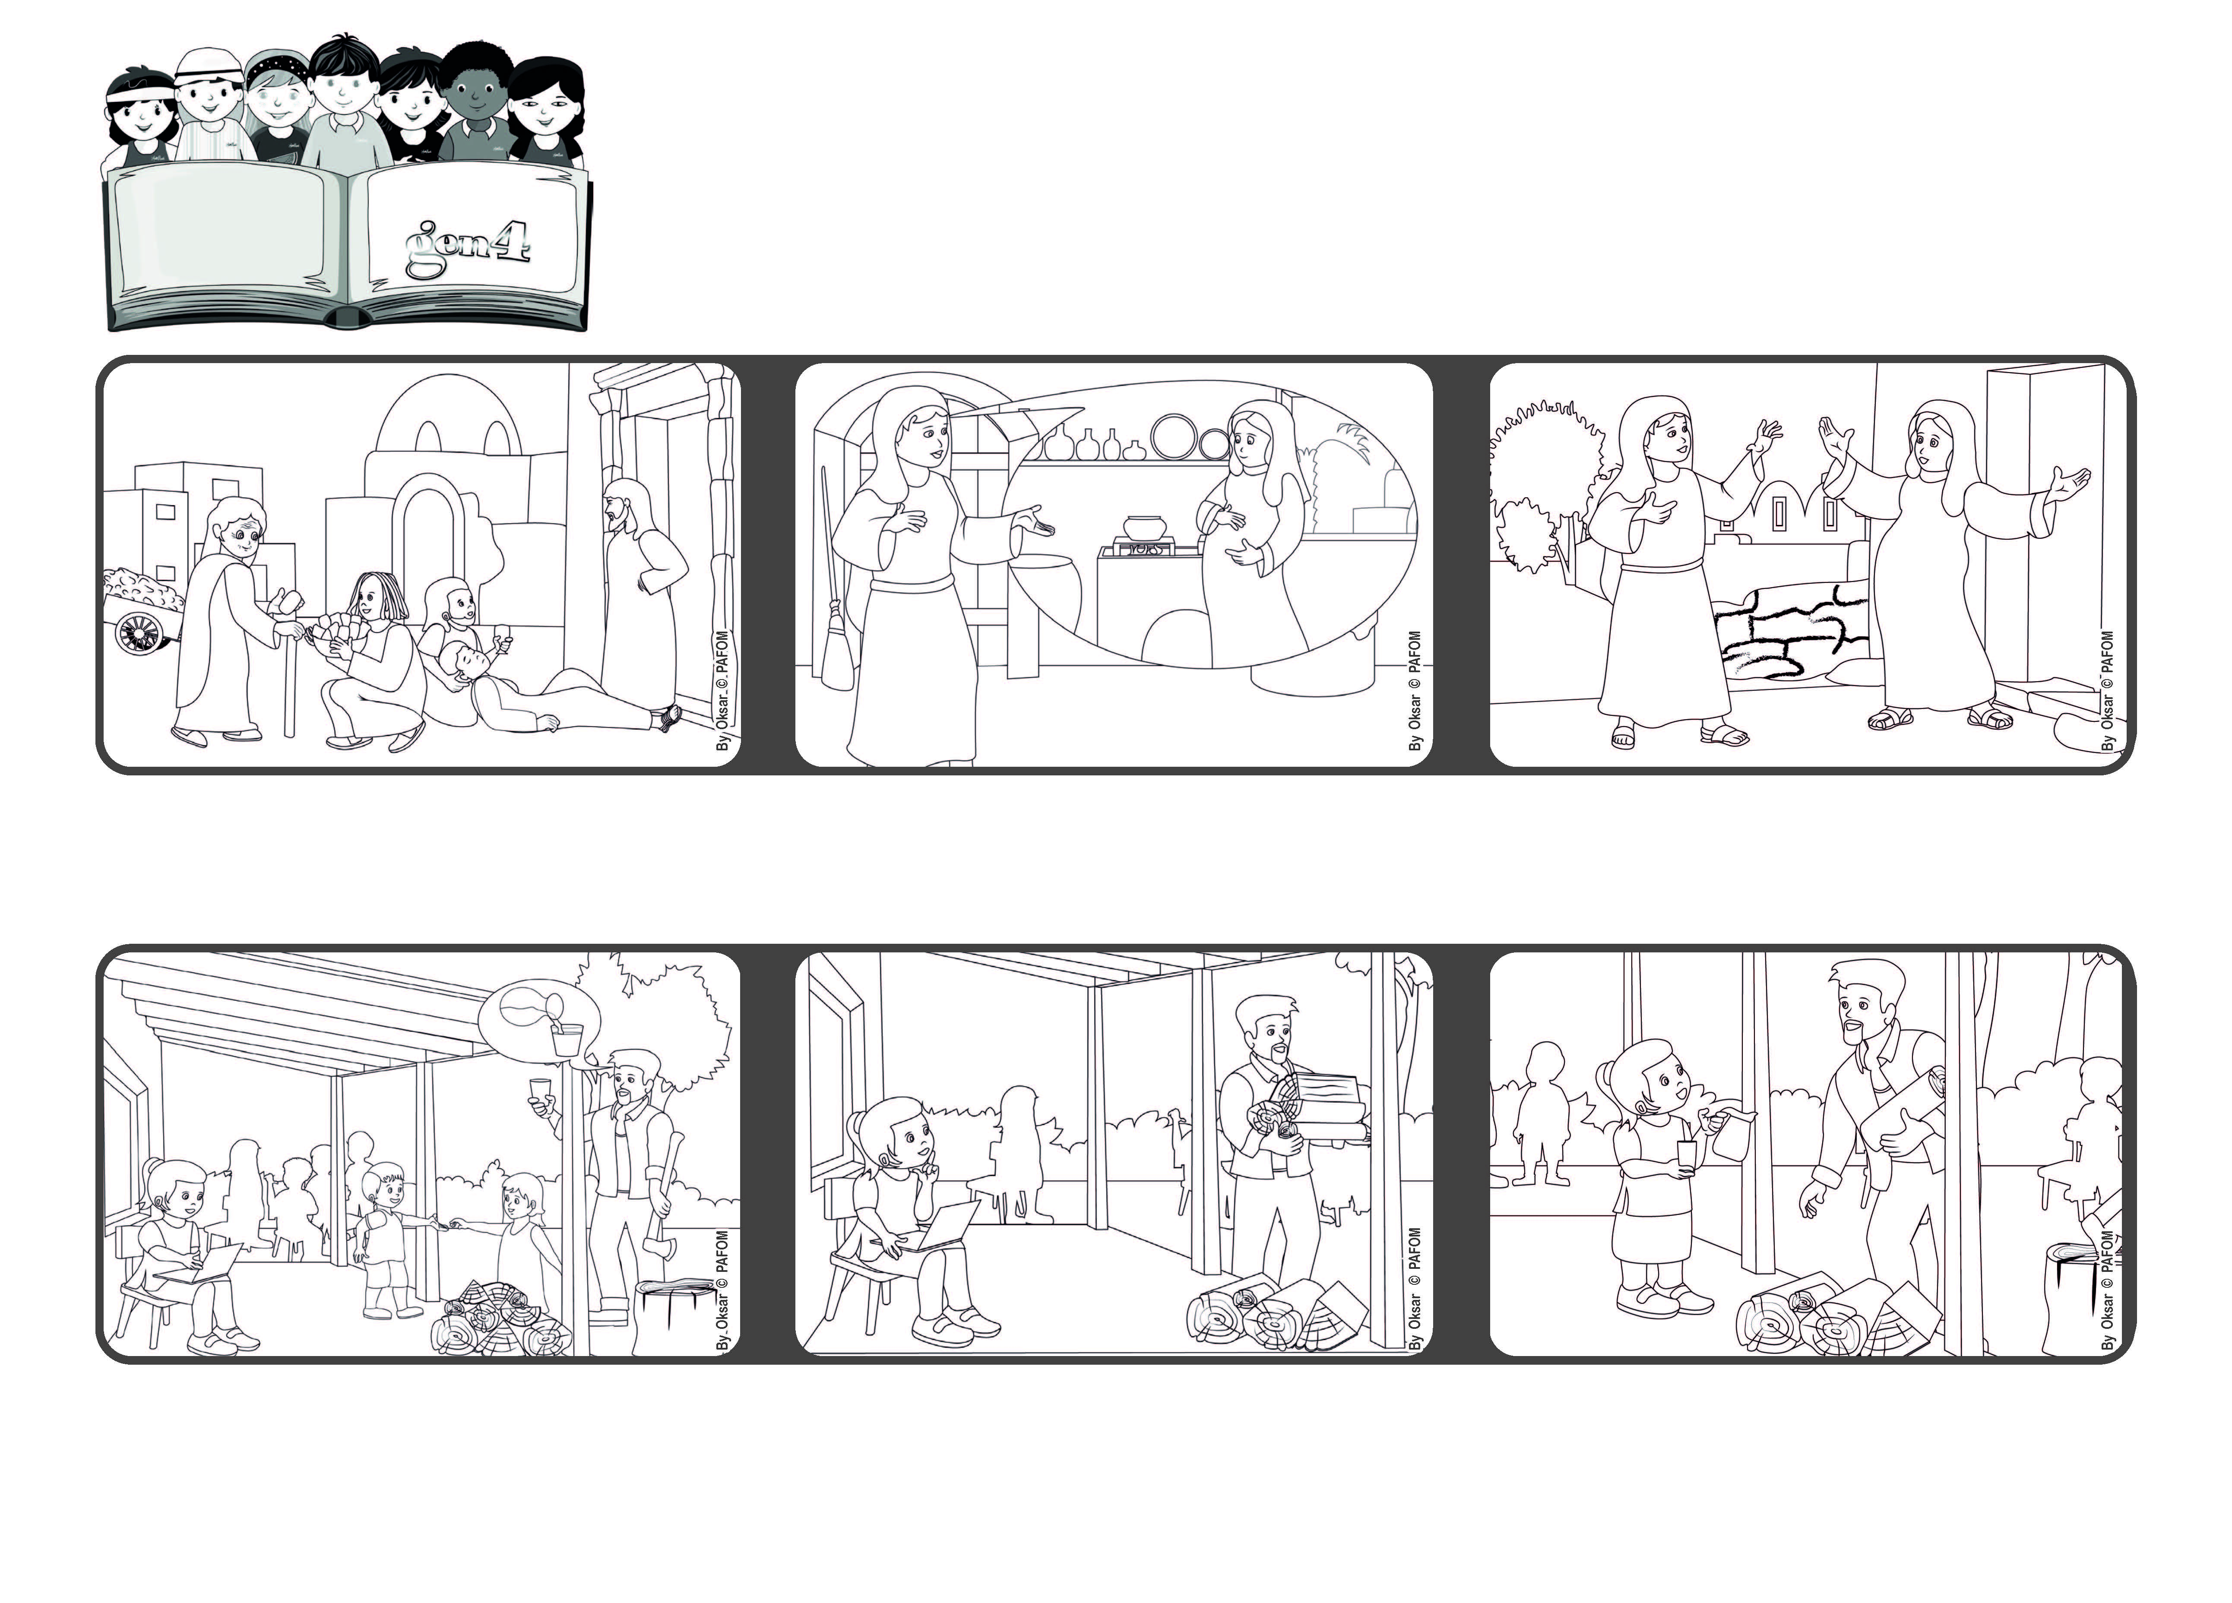

**“Amai-vos uns aos outros com amor fraterno; rivalizai uns com os**

**outros na estima recíproca”. (Rm 12, 10).**

**(Da Liturgia de 31 de Maio de 2021, Visitação da Virgem Maria)**

**Façamos uma corrida no amor**

**Porém, pensei logo que o pai precisava de ajuda porque não podia movimentar-se naquele momento. Assim, levantei-me e fiquei muito feliz por lhe levar a água.”**

**A Beatriz do Brasil conta-nos: “Na minha casa somos muitos irmãos e os nossos pais pedem-nos para ajudar. Uma tarde, o meu pai pediu a alguém que lhe trouxesse um copo de água.**

**Ninguém o ouviu, porque cada um estava a fazer alguma coisa. Eu também estava a fazer os trabalhos de casa e não queria interromper, pois queria acabar rapidamente para ir brincar.**

**”© PAFOM, Disegni e testo a cura del Centro Gen4”**

**I Gen4 sono i bambini del Movimento dei Focolari di cui Chiara Lubich è la fondatrice.**

**Paulo, nas suas cartas às primeiras comunidades cristãs, encorajava sempre todos a quererem-se bem, a competir entre eles no amor.**

**Maio 2023**

**Também Isabel esperava um filho mas já tinha alguma idade. Então, Maria pôs-se a caminho para ir ao seu encontro e ajudá-la! Maria ensina-nos a sermos os primeiros a amar!**

**Assim fez Maria, a mãe de Jesus, quando soube pelo Anjo que ia ter um filho. Maria não pensou em si mesma, mas lembrou-se da sua prima Isabel.**

**Palavra de vida**

